И.Н. Михайлис, социальный педагог, учитель математики; МБОУ С(К)ШИ № 39
Е. А. Писецкая, учитель английского языка; МБОУ С(К)ШИ № 39
г. Новосибирск

Профессиональная ориентация обучающихся с проблемами зрения на уроках математики, английского языка и во внеурочное время
В школе-интернате № 39 обучаются слабовидящие и слепые дети. Данная группа обучающихся испытывает определенные трудности в процессе восприятия окружающего мира, в учебно-познавательной деятельности, у них наблюдается снижение двигательной и коммуникативной активности и компетентности.
Тема выбора профессии является одной из самых актуальных в жизни человека. Она близка каждому обучающемуся, так как после окончания школы ему предстоит решить один из главных вопросов в своей жизни: «Кем быть?». Для людей же с проблемами зрения это не только важный, но и очень сложный вопрос в силу того, что незрячий и слабовидящий человек очень ограничен в этом выборе. Поэтому одной из актуальных задач школы-интерната является подготовка обучающихся к продолжению образования и выбору дальнейшего трудового пути.
Совместную работу по профориентации мы начали как классные руководители на параллели классов. Затем продолжили работу в данном направлении и на учебных занятиях по своим предметам, так как такая работа должна проводиться как во внеурочное время, так и во время уроков.
Ни для кого не секрет, что в наше время молодые люди не очень охотно идут работать в школу. Для коррекционной же школы это еще более актуальный вопрос. Поэтому работа по профессиональной ориентации обучающихся в нашей школе осуществляется по двум направлениям: 1) ориентация учащихся на те профессии, которые они могут освоить по состоянию здоровья; 2) ориентация учащихся на профессию учителя.
Знакомство с миром профессий на уроках английского языка и математики начинается в начальной школе. В среднем и старшем звене эта работа продолжается. Мы обсуждаем различные профессии, акцентируя внимание на тех профессиях, которые подходят нашим детям, говорим о том, какими чертами характера должны обладать люди той или иной профессии, об условиях работы.
На уроках английского языка и математики мы последовательно проводим работу, которая включает элементы профотбора, профконсультации и первичной профессиональной подготовки. Мы как учителя помогаем обучающимся выявить сущность своих интересов и возможностей и выступаем в роли профконсультантов.
Нельзя недооценивать роль иностранного языка как общеобразовательного предмета, служащего развитию личности, в том числе ее профессиональному становлению. Иностранный язык, призванный заложить основы иноязычного общения, помогает ориентировать школьников в огромном мире современных профессий, а также способствует формированию профессионально важных качеств личности.
Уроки английского языка имеют профессионально-педагогическую направленность, что является неотъемлемой частью всего учебно-воспитательного процесса. Владение иностранным языком служит одним из требований современного общества к молодым специалистам и выступает обязательным компонентом их профессиональной подготовки. Поэтому одной из целей обучения профессиональному ориентированию на уроках английского языка является формирование у обучающихся коммуникативных компетенций по использованию полученных знаний применительно к своей будущей профессии.
На уроках математики, в процессе изучения основного материала происходит знакомство обучающихся с миром профессий, в которых требуются знания данного предмета. Заинтересованность в математическом образовании и развитие профессиональных интересов – это две взаимообусловливающие друг друга стороны единого процесса познания. В решении задач профориентации средствами учебного предмета математики, выделяются два направления:
- Первое - это работа по профориентации через само содержание предмета, через тот материал, которым должен владеть каждый для продолжения своей трудовой деятельности.
- Второе – это работа по решению задач, имеющих определенное профориентационное содержание.
На уроках математики проводятся короткие беседы о профессии, которая упоминается в условии задачи, а также поясняется роль и значения данного предмета в жизни и
деятельности людей данной профессии. Опыт работы показывает, что подготовку к решению арифметических задач следует начинать с обогащения и расширения жизненного опыта учащихся, ориентировки их в окружающей действительности. Учеников необходимо ввести в ту жизненную ситуацию, в которой приходится считать, решать задачи, производить измерения (т.е. инсценировать задачу). После решения таких задач, которые мы «прожили» вместе, ребята самостоятельно составляют задачи, в условии которых присутствуют различные профессии и представляют их красочно и эмоционально.
В работе со слепыми обучающимися в этом нам помогают программы, которые с помощью механического голоса преобразовывают текст в речь. Их называют «Программы экранного доступа». Они читают весь текст, который вы видите на экране. А те вещи, которые вы делаете с помощью компьютерной мыши, можно делать, используя клавиатурные комбинации клавиш. Существует много таких программ, но самые популярные программы такого типа это программа Jaws и NVDA.
Помимо учебных занятий мы проводим в школе декады профориентации, ребята участвуют в конкурсах, в Областном фестивале профессиональной ориентации среди обучающихся отдельных общеобразовательных организаций, осуществляющих образовательную деятельность по адаптированным основным общеобразовательным программам для детей с ограниченными возможностями здоровья, в областном конкурсе эссе «Моя будущая профессия», с обучающимися 9-х классов мы работаем по проекту «Навигатор» (профориентационная работа на основе сетевого взаимодействия с образовательными организациями города)
Областной фестиваль

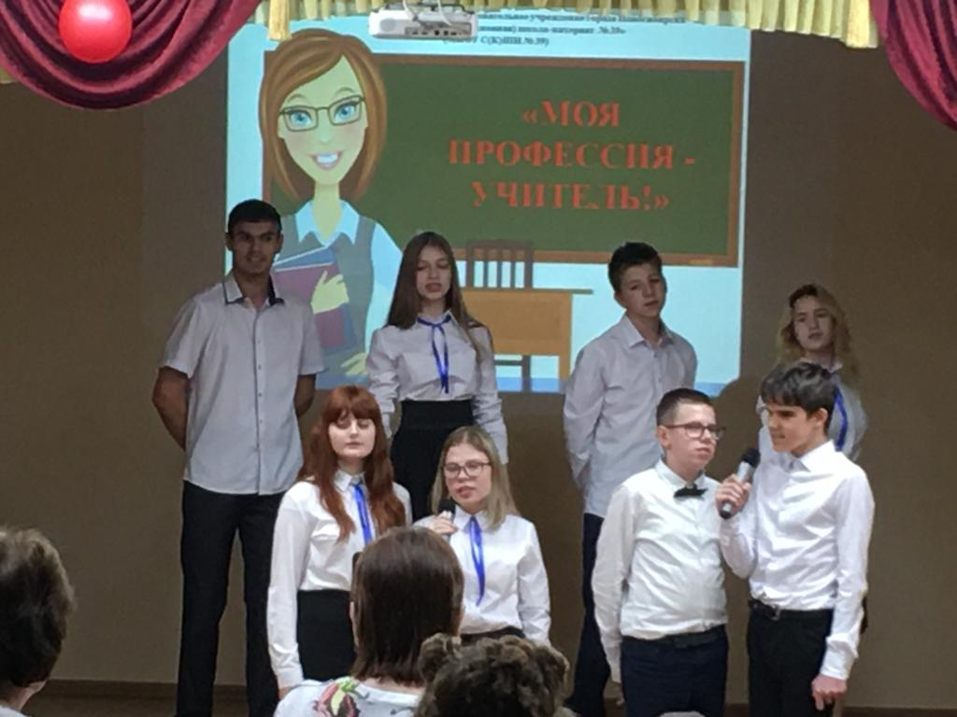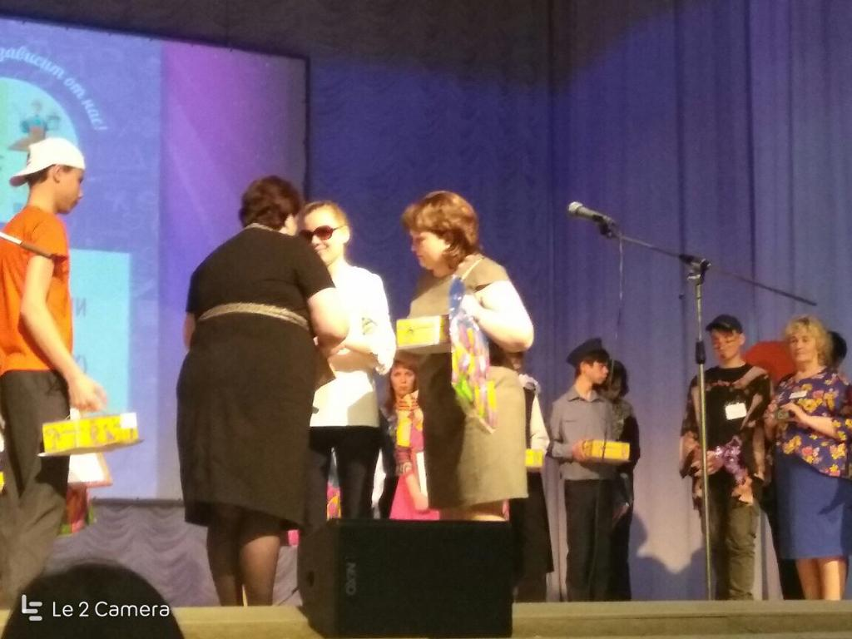

Защита проекта
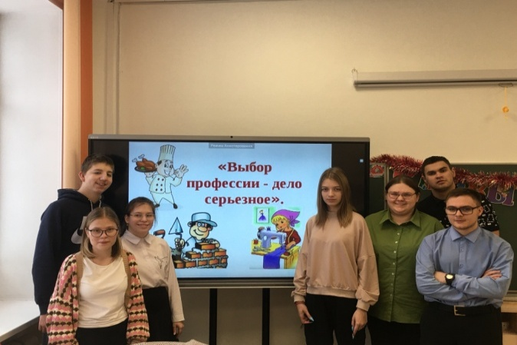
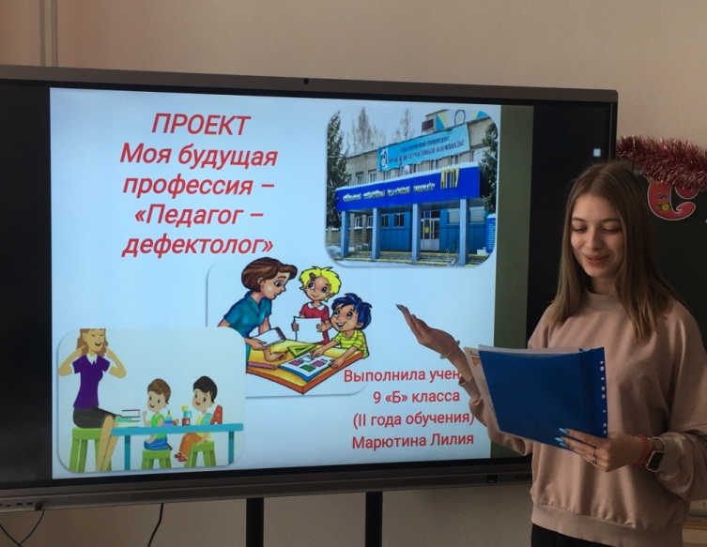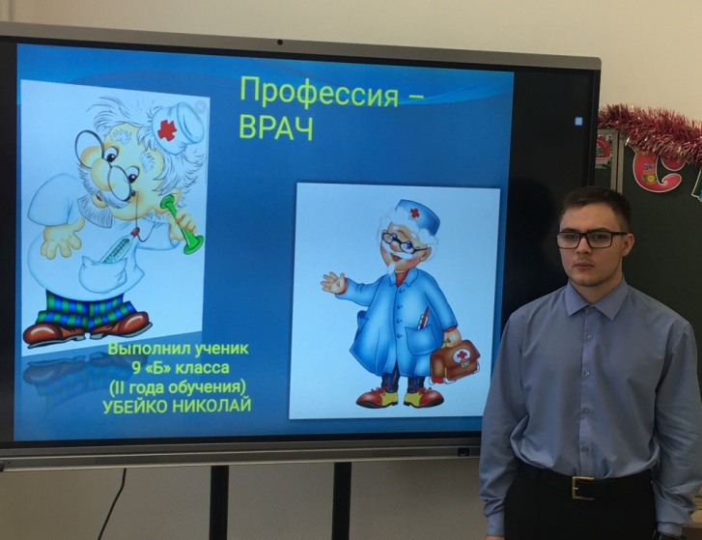
Сетевое взаимодействие.
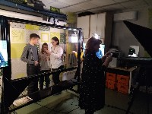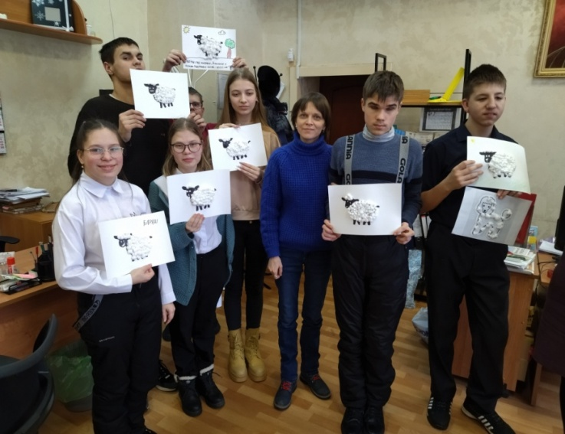
Профессии на уроках

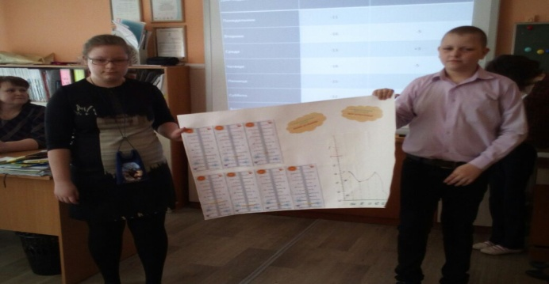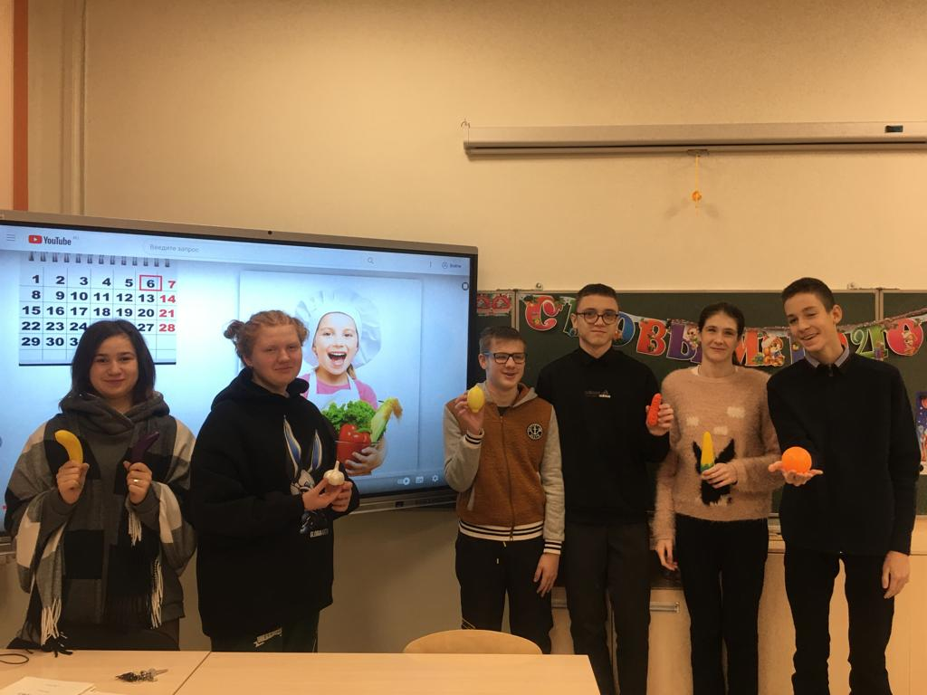

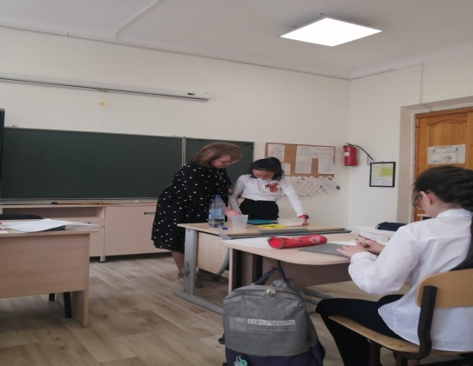

В рамках декады профориентации мы проводим конкурсы:
- Рисунков «Рисую свою профессию»;
- Проектов «Представь свою профессию» (в презентациях, песнях, частушках, стихах, сценках).
Творчество наших детей
Если заболели вдруг шея, плечи иль спина,
массажиста сильных рук точно хватит вам сполна.

Показать всем свой талант может каждый музыкант,
если не лениться, с усердием трудиться.

Учитель - не просто профессия, где труд не имеет меры.
К ученикам своим в ней заложено много любви и веры.
Рисунки наших детей
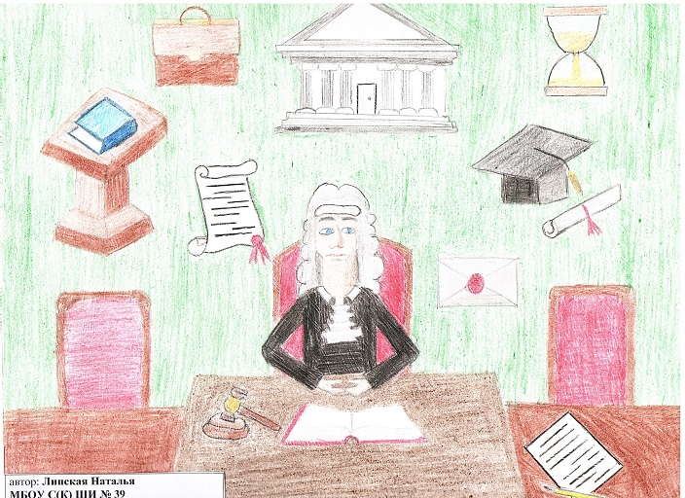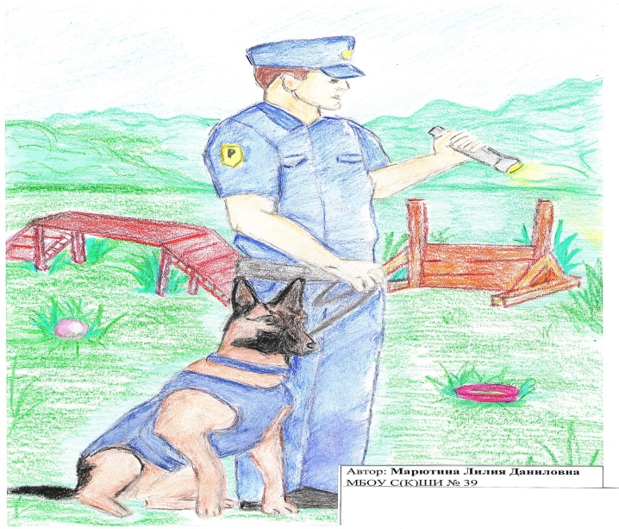

Таким образом, организуя продуманную систему в работе по профессиональной ориентации на основе развития коррекционного и компенсирующего обучения мы решаем проблемы учащихся, связанные с их профессиональным самоопределением для того, чтобы наши выпускники успешно интегрировались в общество. Также, хочется отметить, что эффективность работы по осуществлению связи с жизнью, по профессиональной ориентации обучающихся, во многом зависит от правил взаимодействия учителей в установлении межпредметных связей.
В заключении хочется остановиться на наших выпускных классах 2020-2021 и 2022-2023 учебного года. Все ребята определились с выбором профессии, поступили в учебные заведения. Юноши и девушки готовы к самостоятельной жизни. И мы вместе с ними радуемся их успехам:
Выпускники 11 класса
2022 – 2023 учебного года

Выпускники 11 класса
2020 – 2021 учебного года

Особенно радует то, что некоторые выпускники МБОУ С(К)ШИ № 39 связали свою жизнь с профессией учитель и работают в нашей школе-интернате:
- учитель начальных классов;
- учитель математики;
- учитель изобразительного искусства;
- учитель русского языка и литературы;
- учителя –дефектологи.

Библиография:
- Антонов Н.К., Колдаков А.И. под редакцией кандидата педагогических наук, доцента, заведующей лаборатории содержания и методов обучения детей с нарушением зрения ФГБНУ «Институт коррекционной педагогики Российской Академии образования» Денискиной В.З. Азбука тифлопедагога, Москва – 2016.
- Гудонис В.П. «Социальные и психолого-педагогические основы интеграции лиц с нарушенным зрением». – Автореф. докт. дисс. – М., 1995.
- Литвак А.Г. «Тифлопсихология слепых и слабовидящих». – С-Петербург: РГПУ им. А.И. Герцена, 1998 г.
- Романова Е.С., Коган Б.М., Свистунова Е.В., Ананьева Е.В. «Специфика профориентационной работы с детьми и подростками, имеющими ОВЗ». М., Академия, 2012 г.
- Солнцева Л.И. «Тифлопсихология детства». – М.: Полиграф сервис, 2002 г.
- Специфика профессиональной ориентации детей и молодежи с нарушением зрения//Сборник статей – М.: Флинта, Наука, 2006 г.

